Министр природных ресурсов и экологии Российской Федерации
Козлов Александр Александрович

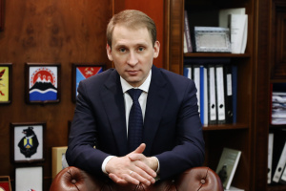
Родился 2 января 1981 года в городе Южно-Сахалинске.
В 2003 году окончил Московскую академию предпринимательства при Правительстве города Москвы по специальности «Юриспруденция». Присвоена квалификация «Юрист».
С 2000 по 2007 год занимал руководящие посты в компании ООО «Амурский уголь» в городе Райчихинске Амурской области.
В 2007 году - директор филиала ЗАО «Русский уголь» в городе Гуково Ростовской области.
В 2008 году - директор филиала ОАО «Русский уголь» в городе Благовещенск Амурской области.
С 2009 по 2010 год - генеральный директор ООО «Амурский уголь» в городе Райчихинск Амурской области.
2 февраля 2011 года - первый заместитель министра строительства, архитектуры и жилищно-коммунального хозяйства Амурской области.
23 декабря 2011 года - министр жилищно-коммунального хозяйства Амурской области.
С 14 сентября 2014 года - мэр г. Благовещенска Амурской области.
С 25 марта 2015 года - временно исполняющий обязанности губернатора Амурской области.
С 20 сентября 2015 года – губернатор Амурской области.
С 18 мая 2018 года – Министр Российской Федерации по развитию Дальнего Востока и Арктики.
С 10 ноября 2020 года – Министр природных ресурсов и экологии Российской Федерации.

Заместители Министра

Цыганов Константин Анатольевич
Первый заместитель Министра природных ресурсов и экологии Российской Федерации

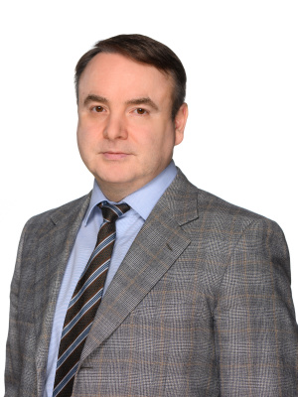
Родился 29 октября 1973 года в г. Темиртау (Республика Казахстан).
Образование:
1996 г. – Московский государственный институт стали и сплавов, «Экономика и управление на предприятии (металлургия)», квалификация «экономист-менеджер».
1998 г. – Российская академия государственной службы при Президенте Российской Федерации, «Юриспруденция», квалификация «юрист».
Трудовая деятельность:
До 2004 г. – работа в коммерческих структурах.
2004 – 2017 гг. – проходил государственную гражданскую службу на различных должностях в Главном контрольном управлении Управления делами Президента Российской Федерации, в том числе с апреля 2016 года в должности начальника отдела внутреннего финансового аудита и контроля в сфере закупок.
2017 – 2019 гг. – советник Министра Российской Федерации по развитию Дальнего Востока и Арктики.
2019 – 2021 гг. – заместитель Министра Российской Федерации по развитию Дальнего Востока и Арктики.
С 2021 г. – первый заместитель Министра природных ресурсов и экологии Российской Федерации.
Имеет классный чин действительного государственного советника Российской Федерации 2 класса.

Ходнева Светлана Владимировна
Статс-секретарь - заместитель Министра природных ресурсов и экологии Российской Федерации

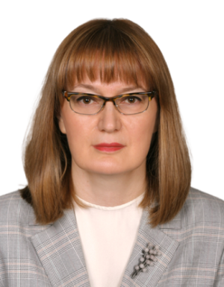

Керимов Мурад Керимович
Заместитель Министра природных ресурсов и экологии Российской Федерации

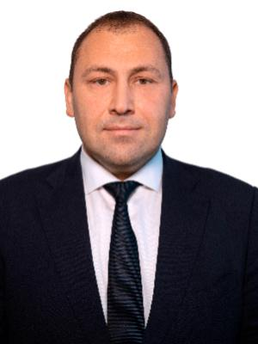
Родился 10 июля 1978 года в г. Дербент, Республика Дагестан.
Образование:
1999 г. – Высшее учебное заведение юридический колледж – специализированный институт юриспруденции Московского государственного университета им. М.В. Ломоносова, «Юриспруденция», квалификация «Юрист».
2000 г. – Российский государственный университет нефти и газа им. И.М. Губкина, «Юриспруденция», квалификация «Юрист».
2012 г. – Российская академия народного хозяйства и государственной службы при Президенте Российской Федерации, «Экономика»
Кандидат юридических наук.
Трудовая деятельность:
2000 – 2010 гг. – помощник прокурора, прокурор отдела по надзору за исполнением законов в экологической сфере, на транспорте и в оборонном комплексе управления по надзору за соблюдением федерального законодательства Прокуратуры города Москвы.
2010 – 2011 гг. ‒ заместитель начальника Департамента Федеральной службы по надзору в сфере природопользования по Центральному федеральному округу.
2011 – 2013 гг. ‒ советник Министра природных ресурсов и экологии Российской Федерации.
2013 г. – заместитель начальника департамента Совета при Президенте Российской Федерации Управления Президента Российской Федерации по обеспечению деятельности Государственного совета Российской Федерации.
2013 – 2014 гг. – помощник полномочного представителя Президента Российской Федерации в Дальневосточном федеральном округе.
2014 – 2016 гг. – заместитель руководителя Федерального агентства водных ресурсов.
С 2016 г. – заместитель Министра природных ресурсов и экологии Российской Федерации.
С 2021 г. – заместитель Министра природных ресурсов и экологии Российской Федерации.
Имеет классный чин действительного государственного советника Российской Федерации 1 класса.
Награды:
Медаль Ордена «За заслуги перед Отечеством» II степени.
Почетная грамота Президента Российской Федерации.
Почетный знак «Отличник водного хозяйства».
Нагрудный знак «Почетный работник охраны природы».
Почетный знак «За отличие в службе».
Медаль «За развитие транспортной системы Крыма».

Тетенькин Дмитрий Дмитриевич
Заместитель Министра природных ресурсов и экологии Российской Федерации
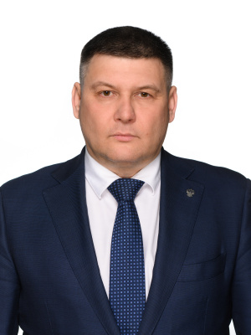
Родился 27 января 1976 года в г. Райчихинск, Амурской области.
Образование:
1998 г. – Дальневосточный государственный аграрный университет, «Промышленное и гражданское строительство», квалификация «инженер - строитель».
2013 г. – Амурский государственный университет, «Юриспруденция», квалификация «юрист».
Трудовая деятельность:
До 2012 г. – работа в коммерческих структурах.
2012 – 2014 гг. - первый заместитель Министра жилищно-коммунального хозяйства Министерства жилищно-коммунального хозяйства Амурской области.
2014 – 2015 гг. – заместитель главы администрации города Благовещенска.
2015 г. – первый заместитель Министра транспорта и строительства Амурской области.
2015 – 2018 гг. – заместитель председателя Правительства Амурской области.
2018 – 2020 гг. – советник Министра Министерство Российской Федерации по развитию Дальнего Востока и Арктики.
2020 г. – генеральный директор АО "Корпорация развития Дальнего Востока".
2020 – 2021 гг. – советник Министра природных ресурсов и экологии Российской Федерации.
С 2021 г. – заместитель Министра природных ресурсов и экологии Российской Федерации.

Корольков Максим Владимирович
Заместитель Министра природных ресурсов и экологии Российской Федерации
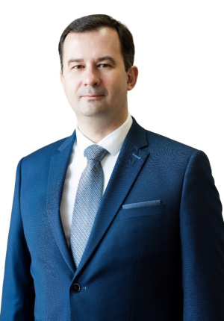
Родился 23 августа 1980 года в городе Сергиев Посад Московской области.
Образование:
2000 г. – Московская Государственная академия тонкой химической технологии имени М.В.Ломоносова, степень бакалавра техники и технологии по направлению «Защита окружающей среды»;
2001 г. – Московская Государственная академия тонкой химической технологии имени М.В.Ломоносова, степень бакалавра менеджмента по направлению «Менеджмент»;
2002 г. – Московская Государственная академия тонкой химической технологии имени М.В.Ломоносова, квалификация инженер-эколог по специальности «Инженерная защита окружающей среды»;
2011 г. – ГОУ ВПО «Московский государственный университет путей сообщения», степень магистра экономики по направлению «Экономика».
Кандидат технических наук.
Трудовая деятельность:
2002 – 2018 гг. – ФГУП «Государственный научно-исследовательский институт органической химии и технологии» Минпромторга России, заместитель генерального директора по инновационному развитию.
2018 – 2019 гг. – Министерство промышленности и торговли Российской Федерации, заместитель директора Департамента химико-технологического комплекса и биоинженерных технологий.
2019 – 2021 гг. – ФГУП «Федеральный экологический оператор» ГК «Росатом», первый заместитель генерального директора по реализации экологических проектов.
2021 г. – ФГБУ «Федеральный центр анализа и оценки техногенного воздействия» Росприроднадзора, руководитель проектного офиса федерального проекта «Чистый воздух» национального проекта «Экология».
2022 – 2024 гг. – ФГБУ «ВНИИ Экология» Минприроды России, заместитель директора – руководитель проектного офиса федерального проекта «Чистый воздух» национального проекта «Экология».
С 2024 г. – заместитель Министра природных ресурсов и экологии Российской Федерации.
Государственные награды:
Медаль ордена «За заслуги перед Отечеством» II степени.
Ведомственные награды:
ведомственный знак отличия Минприроды России «Почетный работник охраны природы»;
ведомственный знак отличия Минприроды России «Отличник охраны природы»;
почетное звание Минпромторга России «Почетный химик»;
медаль ФСО России «За взаимодействие»;
медаль ФСТЭК России «За укрепление государственной системы защиты информации» II степени;
памятный знак Минобороны России «Генерал-полковник Пикалов»;
почетная грамота Росстандарта;
почетная грамота Минпромторга России;
почетная грамота Минприроды России.

Департаменты

Департамент государственной политики и регулирования в области водных ресурсов и гидрометеорологии
Аджиев Тамирлан Абдулбариевич
Директор Департамента

Департамент государственной политики и регулирования в области геологии и недропользования
Танин Евгений Викторович
Директор Департамента
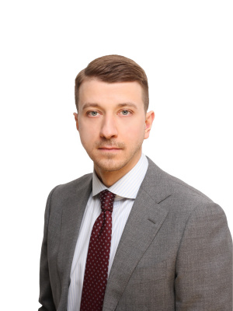

Департамент государственной политики и регулирования в области лесных ресурсов
Грибенников Андрей Николаевич
Директор Департамента
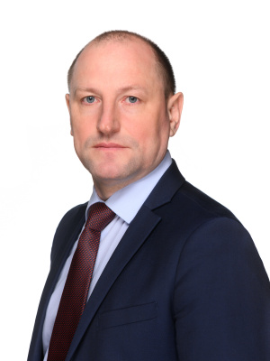

Департамент государственной политики и регулирования в сфере охотничьего хозяйства
Филатов Андрей Александрович
Директор Департамента
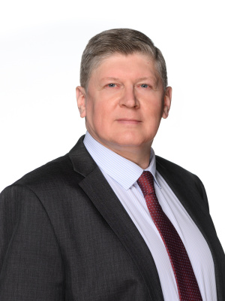

Департамент государственной политики и регулирования в сфере охраны окружающей среды и экологической безопасности
Мальцев Роман Александрович
Директор Департамента
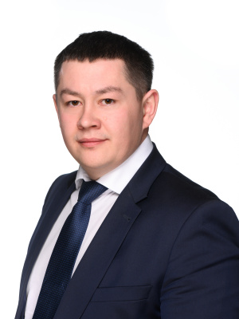

Департамент государственной политики и регулирования в сфере развития особо охраняемых природных территорий
Маканова Ирина Юрьевна
Директор Департамента


Департамент международного сотрудничества в сфере природных ресурсов и охраны окружающей среды
Кущ Иван Александрович
Директор Департамента
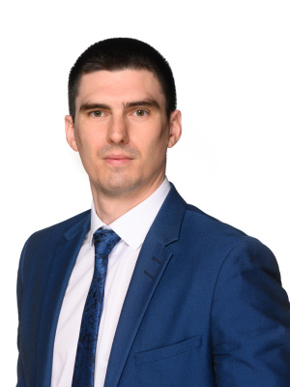

Департамент управления делами
Кобелев Владимир Александрович
Директор Департамента
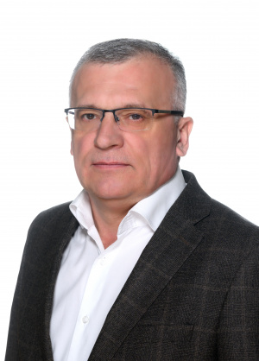

Департамент финансов и цифровизации
Никифоров Данила Сергеевич
Директор Департамента
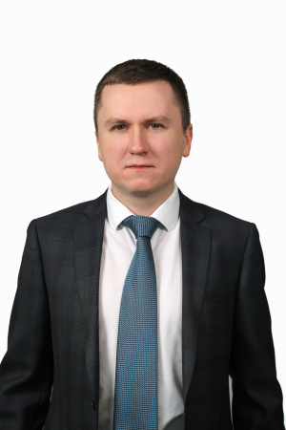

Департамент экономики замкнутого цикла в сфере отходов производства и потребления
Федотовский Андрей Николаевич
Директор Департамента
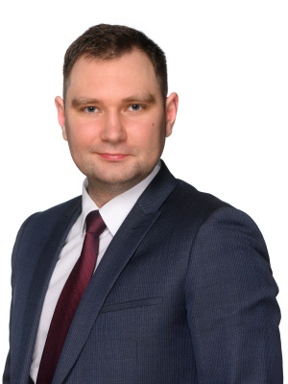

Правовой департамент
Сафина Мадина Наильевна
Директор Департамента
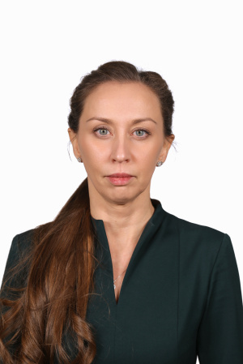

Специальный отдел
Рождественский Игорь Альбертович
Начальник отдела
